Pràctica UF2.1. Raid a Windows

Enunciat 2

Temporització 2

Avaluació 2

Objectius 2

Activitat 1: Creació d’un RAID 0 3

Activitat 2: Creació d’un RAID 1 6

Activitat 3: Creació d’un RAID 5 8

Recursos 9

## Enunciat

Window 10 ofereix la possibilitat de crear raid de tipus 0, 1 i 5. L’eina que ho permet fer és *Espacios de almacenamiento*.

Recorda que per a implementar un **RAID** cal afegir discos extres, a més del que es fa servir per a instal·lar el sistema operatiu. Tant **RAID 0** com **RAID 1** requereixen d’un mínim de dos discos. Un **RAID 5** en requereix tres com a mínim. Recorda per tant que hauràs d’afegir a les màquines virtuals els discos necessaris. Ho pots fer dins de l’apartat emmagatzematge dels paràmetres de la màquina virtual.

Podeu seguir aquestes [indicacions](https://hardzone.es/tutoriales/montaje/configurar-raid-windows-10/) o veure com es configura des de l’administrador de discos amb aquest [vídeo](https://www.youtube.com/watch?v=faZosHybcP4) *(Raid 1 es fa de la mateixa manera però seleccionant “Nuevo volumen Reflejado”)[1]*

## Temporització

Durada de 2h a classe

## Avaluació

Activitat avaluable

## Objectius

* Avaluar les necessitats d’un RAID
* Saber identificar els dispositius i les unitats lògiques
* Valoració les còpies de seguretat

## Activitat 1: Creació d’un RAID 0

1. Obre un cmd i executa l’ordre **winsat /**?

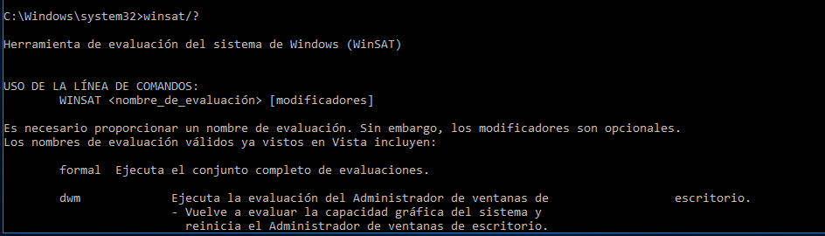

Per veure la velocitat a discos MBR executa **winsat formal**

Aquí tens un exemple de com fer-lo. Executa l’ordre al disc C:\

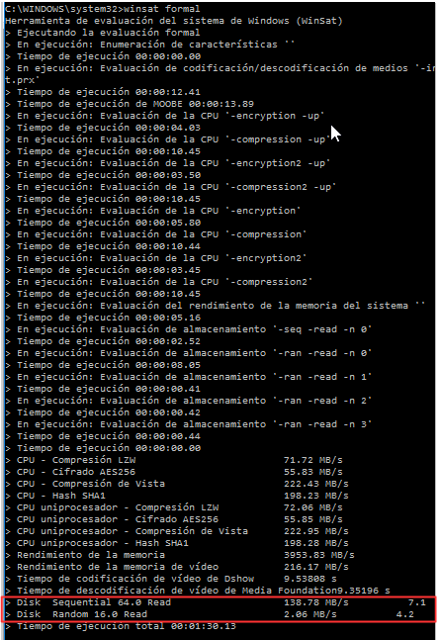

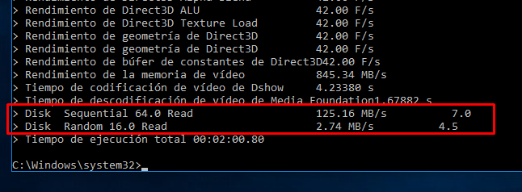

|  | C:\ |
| --- | --- |
| Sequential Read | 125.16 MB/s |
| Random Read | 2,74 MB/s |

1. Afegeix 2 discos a la màquina virtual amb noms **raid0-inicialsVostreNom-1** i **raid0-inicialsVostreNom-2**

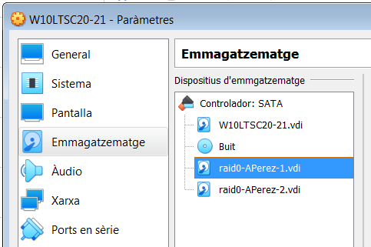

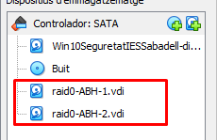

1. Crea un **RAID0** amb aquests 2 discs i anomena’l **RAID0-inicialsVostreNom**. Recorda que **RAID0** no protegeix les dades si falla un disc.

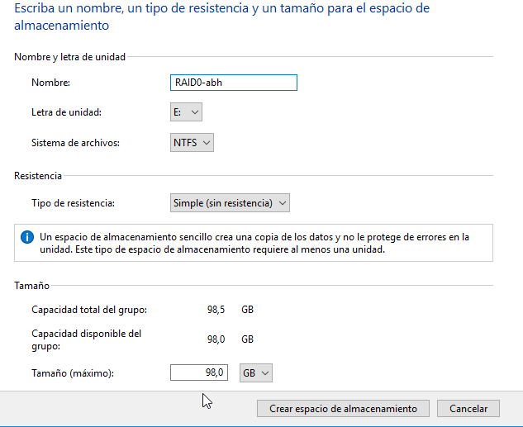

1. Crea el fitxer **fitxer-de-inicialsVostreNom** dins **RAID0-inicialsVostreNom** i escriu alguna cosa a dins.

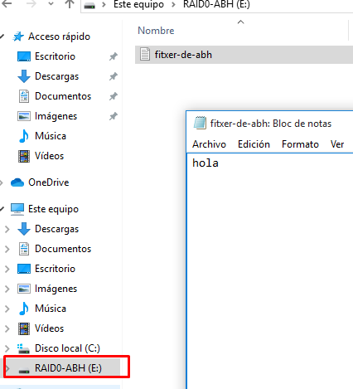

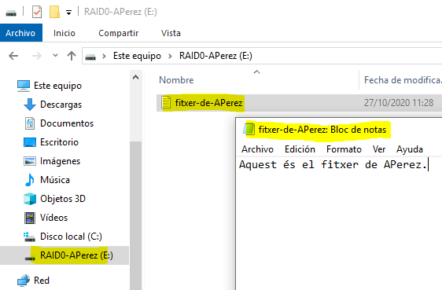

1. Mira la lletra que ha assignat al teu RAID. Obre cmd i canviat a aquesta unitat (si t’ha assignat la E:\ hauries de fer

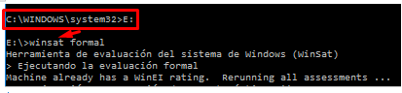

executa winsat formal i compara el resultat amb el del teu disc C:

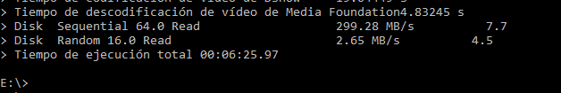

|  | C:\ | RAID 0 |
| --- | --- | --- |
| Sequential Read | 125.16 MB/s | 299.28 MB/s |
| Random Read | 2,74 MB/s | 2.65 MB/s |

1. Respon a les següents preguntes:
   * 1. Quan espai d’emmagatzematge hi ha disponible entre els 2 discos que has afegit?

Hi han 100 GB disponibles entre els 2 discos

* + 1. Quan espai d’emmagatzematge hi ha disponible a **RAID0-inicialsVostreNom**?

HI ha 97,7 GB disponibles



* + 1. Quin percentatge ofereix **RAID0-inicialsVostreNom** del total que tenim al discs físics? Per què?

Utilitzem el 100% del disc físic perquè el RAID0 perquè no ofereix redundancia.

* + 1. Elimina el disc **raid0-inicialsVostreNom-2** a **VirtualBox**, simulant que ha fallat. Es pot accedir al fitxer **fitxer-de-inicialsVostreNom**? Per què?

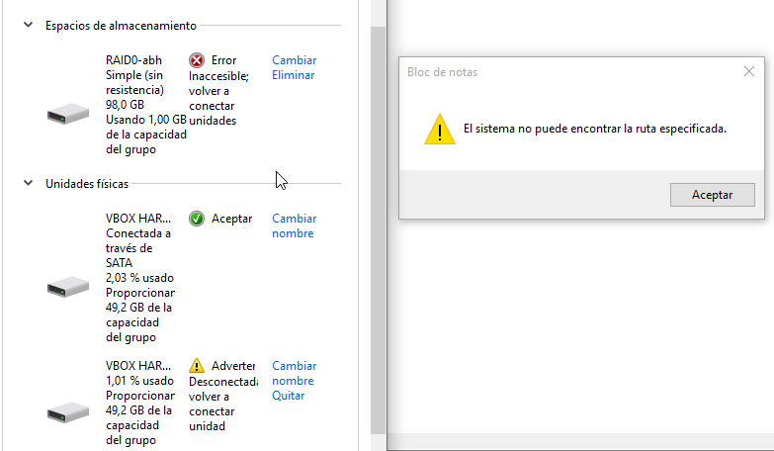

Perquè el RAID0 no te redundancia

## Activitat 2: Creació d’un RAID 1

1. Afegeix 2 discos més a la màquina virtual amb noms **raid1-inicialsVostreNom-1** i **raid1-inicialsVostreNom-2**

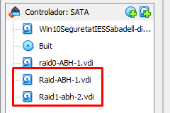

1. Crea un **RAID1** amb aquests 2 discs i anomena’l **RAID1-inicialsVostreNom**. Recorda que **RAID1** crea una còpia exacte de les dades, així si falla un disc, l’altre encara tindrà les dades.

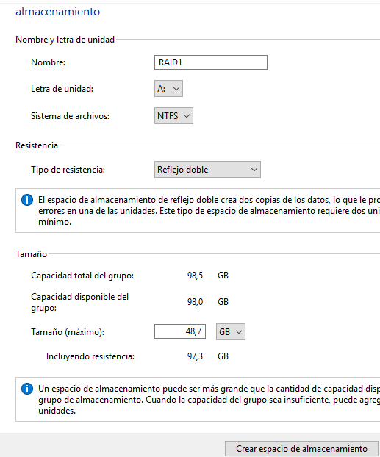

1. Crea el fitxer **fitxer-de-inicialsVostreNom** dins **RAID1-inicialsVostreNom** i escriu alguna cosa a dins.

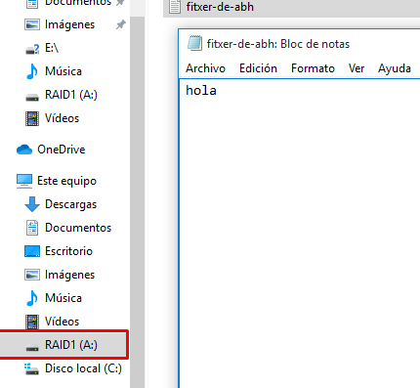

1. Mira la lletra que ha assignat al teu RAID. Obre cmd i canviat a aquesta unitat (si t’ha assignat la E:\ hauries de fer



executa winsat formal i compara el resultat amb el del teu disc C: i RAID anterior

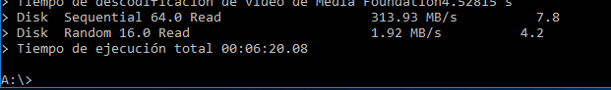

|  | C:\ | RAID 0 | RAID 1 |
| --- | --- | --- | --- |
| Sequential Read | 125.16 MB/s | 299.28 MB/s | 313.93 MB/s |
| Random Read | 2,74 MB/s | 2.65 MB/s | 1.92 MB/s |

1. Respon a les següents preguntes:
2. Quan espai d’emmagatzematge hi ha disponible entre els 2 discos que has afegit?

Hi han 100 GB disponibles entre els 2 discos

1. Quan espai d’emmagatzematge hi ha disponible a **RAID1-inicialsVostreNom**?

Hi ha disponible 48,5 GB

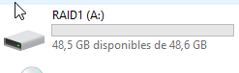

1. Quin percentatge ofereix **RAID1-inicialsVostreNom** del total que tenim al discs físics? Per què?

Ofereix el 50% perquè en l’altre 50 es guardan copias exactas pero si falla un disc.

1. Elimina el disc **raid1-inicialsVostreNom-2** a **VirtualBox**, simulant que ha fallat. Es pot accedir al fitxer **fitxer-de-inicialsVostreNom**? Per què?

Si es pot perquè el RAID1 cada disc te una còpia exacta.

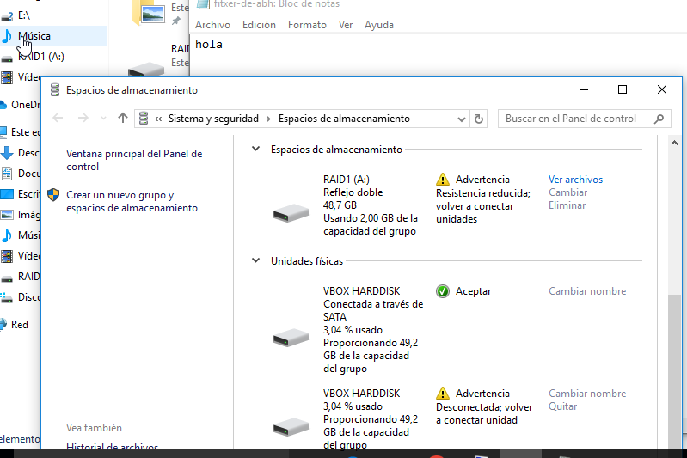

1. Afegeix un disc nou a la màquina virtual anomenat **raid1-inicialsVostreNom-recanvi** i fes que el **RAID1** torni a estar operatiu i torna a comprovar si la carpeta i el seu contingut són accessibles.

si és accessible.

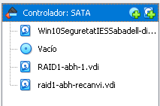

## Activitat 3: Creació d’un RAID 5

1. Afegeix 3 discos més a la màquina virtual amb noms **raid5-inicialsVostreNom-1** i **raid5-inicialsVostreNom-2** i **raid5-inicialsVostreNom-3.**

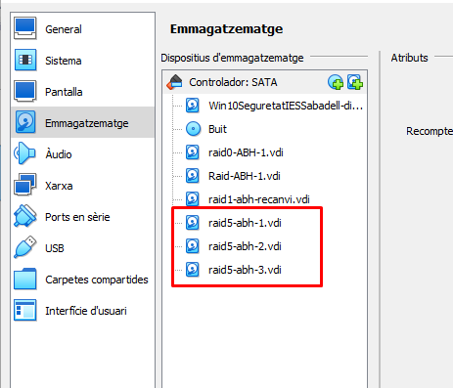

1. Crea un **RAID5** amb aquests 3 discs i anomena’l **RAID5-inicialsVostreNom**. Recorda que **RAID5** és aquella que emmagatzema les dades amb informació de **paritat**.

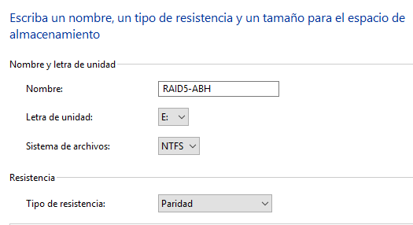

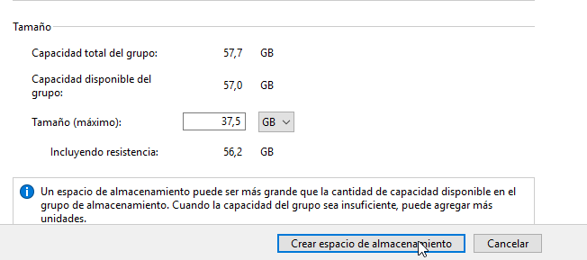

1. Crea el fitxer **fitxer-de-inicialsVostreNom** dins **RAID5-inicialsVostreNom** i escriu alguna cosa a dins.

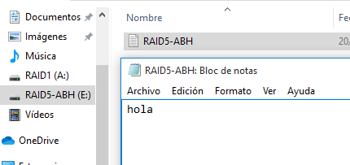

1. Mira la lletra que ha assignat al teu RAID. Obre cmd i canviat a aquesta unitat (si t’ha assignat la E:\ hauries de fer



executa winsat formal i compara el resultat amb el del teu disc C: i RAIDs anteriors

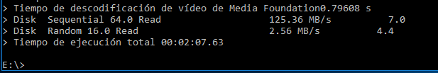

|  | C:\ | RAID 0 | RAID 1 | RAID 5 |
| --- | --- | --- | --- | --- |
| Sequential Read | 125.16 MB/s | 299.28 MB/s | 313.93 MB/s | 125.36 MB/s |
| Random Read | 2,74 MB/s | 2.65 MB/s | 1.92 MB/s | 2.56 MB/s |

1. Respon a les següents preguntes:
2. Quan espai d’emmagatzematge hi ha disponible entre els 3 discos que has afegit?

Hi ha 60GB disponible entre els 3 discos

1. Quan espai d’emmagatzematge hi ha disponible a **RAID5-inicialsVostreNom**?

Només hi ha 37,2GB disponibles en el RAID5

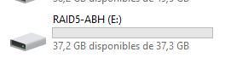

1. Quin percentatge ofereix **RAID5-inicialsVostreNom** del total que tenim al discs físics? Per què?

Ofereix un 60% del total perquè l’espai restant s’utilitza per poder recuperar les dades.

1. Elimina el disc **raid5-inicialsVostreNom-3** a **VirtualBox**, simulant que ha fallat. Es pot accedir al fitxer **fitxer-de-inicialsVostreNom**? Per què?

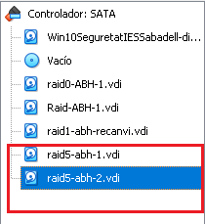

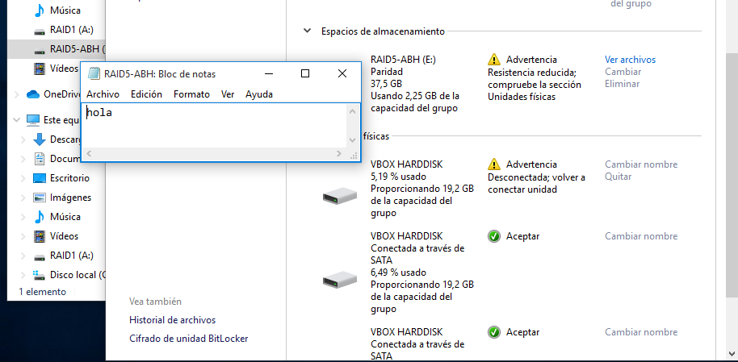

És possible obrir el fitxer perquè el RAID5 fa servir la paritat és a dir que tots els discos tenen fragments per poder reconstruir-lo.

1. Afegeix un disc nou a la màquina virtual anomenat **raid5-inicialsVostreNom-recanvi** i fes que el **RAID5** torni a estar operatiu i torna a comprovar si la carpeta i el seu contingut són accessibles.

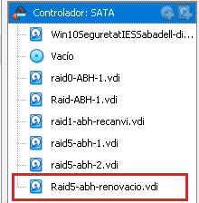

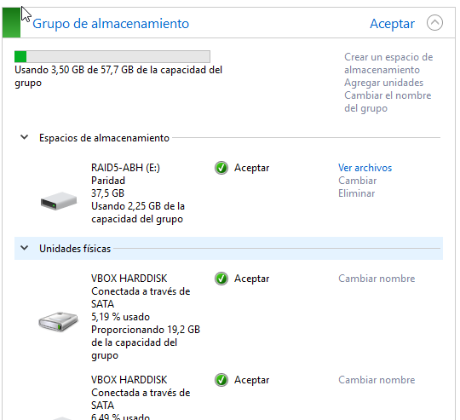

SI es accessibles.

1. Torna a tancar la màquina, elimina 2 discos i comprova si és possible accedir a la carpeta i al seu contingut. Explica el resultat.

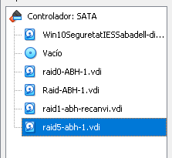

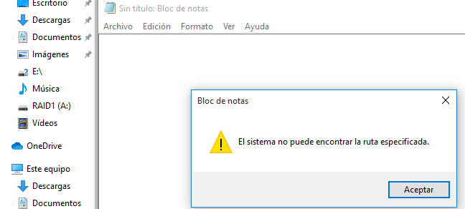

Perquè al fallar els dos discos no té prou informació per poder reconstruir-lo

## Recursos

* [Masterclass SSD](https://www.youtube.com/watch?v=W_q7qz56pOE)
* [Calculadora d'espai útil en RAIDs](https://www.synology.com/es-es/support/RAID_calculator)
* [RAID calculator](http://www.raid-calculator.com/default.aspx).

1. Fes servir la que et vagi millor. Des de l’administrador de discs no ens deixarà fer RAID 5.